ФЕРМЕРЫ ВОЛГОГРАДСКОЙ ОБЛАСТИ ПРИНЯЛИ УЧАСТИЕ В ВЫСТАВКЕ «ВОЛГОГРАДАГРО»

Главные вкладки
- Просмотр(активная вкладка)
- Редактировать
31.10.2016
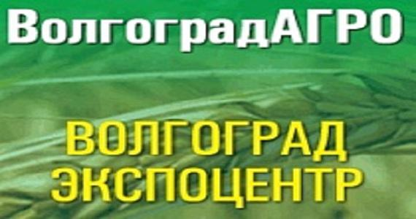
В Волгограде 27-28 октября с.г. состоялись III Волгоградский Межрегиональный Технический Агрофорум и юбилейная 30-й Всероссийская выставка «ВолгоградАГРО». Выступая на церемонии открытия, председатель Комитета Волгоградской областной Думы по аграрным вопросам, охране окружающей среды и природопользованию Владимир Струк отметил, что Волгоградская область входит в число ведущих регионов по производству сельскохозяйственной продукции. «Мы – в десятке крупнейших зернопроизводящих регионов, в лидерах – по овощной, бахчевой и плодовой продукции. Создание условий для дальнейшего роста производства агропромышленного комплекса – наш главный приоритет».
На выставке были развернуты экспозиции с зерноочистительным и хлебопекарным оборудованием, почвообрабатывающей и другой сельскохозяйственной техникой, семенами, удобрениями, средствами защиты растений, представлены последние разработки ученых, селекционеров, gps-навигация, электронные карты полей.
Форум – прекрасная возможность узнать о последних научных и технических достижениях в сфере АПК, найти новых партнеров, заключить договора.
В рамках Агрофорума прошла конференция на тему «Техника для энергосберегающих технологий в сельском хозяйстве и технологии No-till». В ее работе приняли участие представители администрации Волгоградской области, ученые, фермеры из всей районов области, руководители сельхозпредприятий.
Технологии «без плуга» вызывают все больший интерес у аграриев. Использование данных технологий позволяет им получать достойный урожай зерновых, экономить ГСМ и удобрения, кроме того в почве сохраняется больше влаги. Это важно, так как в области засуха может сгубить посевы. Кроме того, при отказе от пахоты начинается процесс восстановления гумуса и биологической активности почвы.
Представители аграрной науки и фермеры-практики обсудили как преимущества новых технологий возделывания сельхозкультур, так и сложности, с которыми сталкиваются при их применении.
Один из участников конференции, фермер из Михайловского района Алексей Викторович Ишкин несколько лет назад перешел в своем хозяйстве на прямой посев, сегодня он уверен, будущее - за технологией «без плуга».
Конечно, для работы по новой технологии необходимы специализированная и весьма дорогостоящая техника, химические препараты, а это дополнительные расходы, но они окупятся со временем. И если соблюдать все этапы технологии, рентабельность производства может увеличиться до 50%. И хотя потребуется меньше специалистов, речь не идет о невостребованности людей, так как сейчас село испытывает настоящий «кадровый голод», отметил Ишкин, и очень трудно найти квалифицированных специалистов для такой работы. Зачастую механизаторы проходят переподготовку непосредственно в хозяйствах.
Кстати, фермеры, которые применяют нулевую обработку почвы на своих полях, высказали на конференции предложения по усовершенствованию сельхозтехники, к примеру, сделать некоторые машины самоходными.
Здесь же состоялось награждение представителей крестьянских (фермерских) хозяйств региона за вклад в развитие АПК Волгоградской области.
Также прошло собрание фермерской Ассоциации, на котором утвержден состав нового правления. Председателем правления АККОР Волгоградской области избран Владимир Николаевич Струк, директором АККОР - Владимир Александрович Ламзин. Кроме того, вручены членские билеты новым членам Ассоциации.

